МИНИСТЕРСТВО НАУКИ И ВЫСШЕГО ОБРАЗОВАНИЯ РОССИЙСКОЙ ФЕДЕРАЦИИ
ФЕДЕРАЛЬНОЕ ГОСУДАРСТВЕННОЕ БЮДЖЕТНОЕ ОБРАЗОВАТЕЛЬНОЕ УЧРЕЖДЕНИЕ
ВЫСШЕГО ОБРАЗОВАНИЯ
«НОВОСИБИРСКИЙ ГОСУДАРСТВЕННЫЙ ТЕХНИЧЕСКИЙ УНИВЕРСИТЕТ»
__________________________________________________________________
Кафедра Вычислительной техники

ОТЧЕТ ОБ ЭКСПЕРИМЕНТАЛЬНЫХ ИССЛЕДОВАНИЯХ АЛГОРИТМОВ КЛАССИФИКАЦИИ БОЛЕЗНЕЙ РАСТЕНИЙ

Выполнил:  Студент гр. АПИМ-25, АВТФ:  Клименко К. В. | Научный руководитель:  Алейников А. Ф.

Новосибирск, 2026
Оглавление
ГЛАВА 1. ОБОСНОВАНИЕ ВЫБОРА АРХИТЕКТУРЫ И ПРЕДОБРАБОТКА ДАТАСЕТА 3
1.1. Исходный датасет PlantVillage и выбор базовой архитектуры 3
1.2. Применение сегментации для удаления фона 5
ГЛАВА 2. АРХИТЕКТУРА КЛАССИФИКАТОРА И МЕТОДОЛОГИЯ ЭКСПЕРИМЕНТАЛЬНЫХ ИССЛЕДОВАНИЙ 6
2.1. Сравнение классификационных голов Dense1 и Dense2 6
2.2. Декомпозиция задачи: двухуровневый диагностический конвейер 8
2.3. Формирование, балансировка и аугментация итогового набора данных 9
2.4. Гиперпараметры обучения и функции потерь 10
ГЛАВА 3. РЕЗУЛЬТАТЫ ЭКСПЕРИМЕНТАЛЬНЫХ ИССЛЕДОВАНИЙ 13
3.1. Результаты бинарной классификации 13
3.2. Результаты категориальной классификации 15
3.3. Ограничения MobileNet и экспериментальная адаптация архитектуры для сложных культур 16
3.4. Анализ результатов 19
СПИСОК ИСПОЛЬЗОВАННОЙ ЛИТЕРАТУРЫ 21

Глава 1. Обоснование выбора архитектуры и предобработка датасета
  - Исходный датасет PlantVillage и выбор базовой архитектуры
В качестве исходного набора данных для исследования был выбран полный вариант открытого датасета PlantVillage, содержащий 54 306 изображений листьев, относящихся к 38 классам и 14 сельскохозяйственным культурам. Данный набор является стандартом де-факто в области компьютерной диагностики фитопатологий. В фундаментальной работе Mohanty, Hughes и Salathé было показано, что глубокие сверточные нейронные сети (CNN) способны достигать точности свыше 99% на контролируемых лабораторных изображениях PlantVillage. Однако авторы также отметили критическую проблему: при переносе моделей, обученных на таких «чистых» данных, в реальные полевые условия наблюдается катастрофическое падение точности (до ~31%) из-за доменного сдвига [1].
Для разработки мобильного приложения, способного работать в условиях ограниченных вычислительных ресурсов edge-устройств, на первом этапе исследования решалась задача выбора оптимальной backbone-архитектуры. Критериями отбора выступали баланс между точностью распознавания, размером модели и скоростью инференса. Были рассмотрены три кандидата:
- MobileNetV3Large: Архитектура, специально разработанная для мобильных устройств с использованием нейропоиска (NAS) и блоков внимания Squeeze-and-Excitation [2].
- EfficientNetV2B2: Модель нового поколения, оптимизированная для быстрого обучения и эффективного использования параметров за счет внедрения Fused-MBConv слоев [3].
- ResNet50V2: Классическая глубокая residual-сеть, выступающая в роли бенчмарка производительности тяжелых архитектур [4].
Для обеспечения честного сравнения все модели обучались с идентичной простой классификационной головой, состоящей из слоя глобального пулинга, одного скрытого плотного (Dense) слоя и выходного softmax-слоя. Обучение проводилось в течение 10 эпох, чего оказалось достаточно для достижения стадии насыщения метрик на валидационной выборке и выявления трендов сходимости.

Модель | Val Accuracy | Val F1 | Val Loss | Время обучения
MobileNetV3Large | 0.9737 | 0.9661 | 0.2414 | 18 мин 25 с
EfficientNetV2B2 | 0.9781 | 0.9718 | 0.2223 | 17 мин 55 с
ResNet50V2 | 0.7602 | 0.6771 | 1.0422 | 24 мин

Таблица 1. Сравнение базовых архитектур на полном наборе PlantVillage

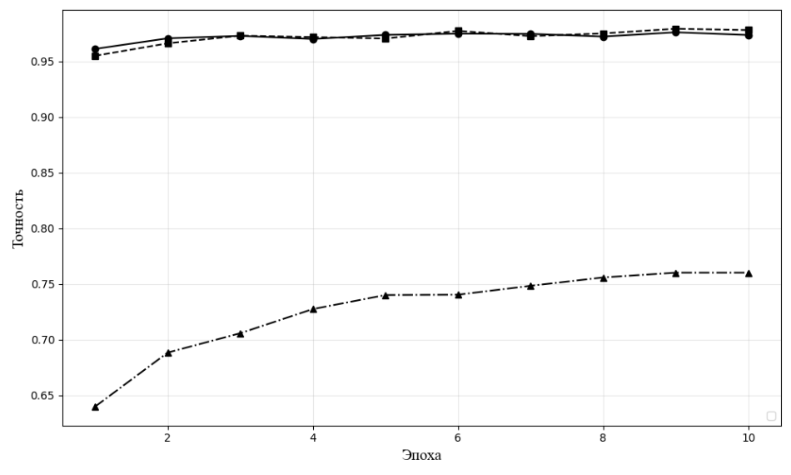
Рисунок 1. Динамика точности (accuracy) при выборе базовой архитектуры. Сплошная кривая соответствует MobileNetV3Large, пунктирная — EfficientNetV2B2, штрихпунктирная – ResNet50V2.

Анализ результатов показал, что ResNet50V2 продемонстрировала наименьшую эффективность, вероятно, из-за сложности оптимизации глубокой сети на данном объеме данных без тщательного подбора гиперпараметров. EfficientNetV2B2 показала наилучшие значения валидационных метрик. Однако MobileNetV3Large обеспечила сопоставимое качество при значительно меньшей сложности модели и более выраженной ориентации на мобильные вычислительные платформы. В контексте разрабатываемого прикладного пайплайна, предполагающего последующее использование на мобильном или edge-устройстве, именно вычислительная эффективность является принципиальным ограничением. Поэтому в качестве основной backbone-архитектуры была выбрана MobileNetV3Large.
  - Применение сегментации для удаления фона
В предыдущем исследовании [6] было показано, что даже однородный лабораторный фон датасета PlantVillage выступает источником ложных статистических признаков, ухудшая сходимость модели и увеличивая функцию потерь. Удаление фона позволяет сверточной сети фокусироваться исключительно на морфологических признаках листа (L), минимизируя влияние артефактов среды (B) и шума (ε):
$I_{masked}$ = L + ε
На основе этих результатов было принято решение исключить фоновую информацию из всех последующих этапов классификации. Для реализации этапа очистки изображений от фона использовалась разработанная ранее модель семантической сегментации leaf_seg_final (гибридная U-Net с энкодером MobileNetV3Large) [6].
Ключевым требованием к данному этапу являлась унификация входных данных: все изображения, используемые в дальнейших экспериментах по классификации (как исходные из PlantVillage, так и дополнительно собранные внешние данные), предварительно пропускались через этот сегментатор. Это обеспечивает соответствие условий обучения реальным условиям эксплуатации мобильного приложения, где сегментация является обязательным первым шагом диагностического пайплайна.

Глава 2. Архитектура классификатора и методология экспериментальных исследований

2.1. Сравнение классификационных голов Dense1 и Dense2
На начальном этапе исследования для оценки backbone-архитектур использовалась упрощенная классификационная голова Dense1. Её архитектура была намеренно сделана минималистичной для снижения времени расчетов при сравнении энкодеров: GlobalAveragePooling2D → BatchNormalization → Dense(128, ReLU, L2) → Dropout(0.5) → выходной слой.
Несмотря на то, что веса backbone-сети оставались замороженными, а обучалась только голова, результаты показали высокую базовую точность (~0.97). Однако анализ ошибок на более сложных подмножествах данных выявил ограничения данной архитектуры. Небольшое количество параметров в единственном скрытом слое (128 нейронов) могло быть недостаточным для формирования богатого признакового пространства, необходимого для различения визуально схожих заболеваний разных культур или ранних стадий поражений.
Для повышения обобщающей способности модели была разработана расширенная архитектура головы Dense2, включающая каскадное преобразование признаков: GlobalAveragePooling2D → BatchNormalization → Dense(256, ReLU, L2=10⁻⁴) → Dropout(0.3) → Dense(128, ReLU, L2=10⁻⁵) → Dropout(0.4) → выходной слой.
Ключевые отличия Dense2:
- Промежуточная проекция: Слой на 256 нейронов позволяет сети выделить более сложные нелинейные зависимости в признаках, извлеченных MobileNetV3.
- Дифференцированная регуляризация: Использование разных коэффициентов L2-штрафа (${10}^{-4}$ для первого слоя и ${10}^{-5}$ для второго) позволяет гибко контролировать переобучение на разных уровнях абстракции.
- Каскадный Dropout: Последовательное применение Dropout с вероятностями 0.3 и 0.4 действует как мощный ансамблевый метод, предотвращая ко-адаптацию нейронов.

Вариант головы | Val Accuracy | Val F1 | Val Loss | Особенности
Dense1 | 0.982 | 0.976 | 0.15 | Базовая, 1 скрытый слой
Dense2 | 0.9824 | 0.9755 | 0.1454 | Расширенная, 2 скрытых слоя, L2/Dropout каскад
Таблица 2. Сравнение результатов обучения архитектур классификационных голов

Различия в итоговой точности оказались небольшими. При этом Dense2 демонстрировала более плавную динамику сходимости. Дополнительный промежуточный слой позволяет сформировать более богатое представление признаков, а последовательное применение Dropout и L2-регуляризации ограничивает чрезмерную адаптацию классификационной головы к обучающей выборке. Поэтому для всех последующих экспериментов, включая декомпозицию задачи, была зафиксирована архитектура MobileNetV3Large + Dense2.
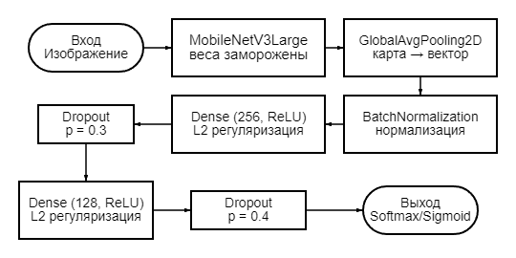
Рисунок 2. Архитектура итоговой классификационной модели

2.2. Декомпозиция задачи: двухуровневый диагностический конвейер
Несмотря на высокие метрики на лабораторной выборке PlantVillage, проверка 38-классовой модели на внешних изображениях, снятых в реальных условиях, показала катастрофическое падение точности до уровня ~0.32. Данный результат полностью согласуется с наблюдениями Mohanty и соавторов, которые получили около 31% точности при переносе модели с контролируемых изображений PlantVillage на изображения из внешних источников [1] и отметили, что модели, обученные на контролируемых данных, крайне чувствительны к изменениям освещения, фона и ракурса съемки.
Главная проблема прямой классификации всех 38 классов заключается в том, что сеть вынуждена одновременно решать две сложные задачи:
- Идентификацию культуры (яблоня, томат, картофель и т.д.).
- Диагностику конкретного заболевания внутри этой культуры.
В условиях доменного сдвига (когда фон и качество фото отличаются от лабораторных) сеть начинает использовать ложные корреляции. Например, она может путать болезнь томата с болезнью картофеля просто потому, что фон или форма листа на внешнем фото статистически ближе к одному из классов обучающей выборки. Таким образом, высокая точность на PlantVillage не является гарантией работоспособности системы в полевых условиях.
Для решения проблемы высокой сложности пространства классов и повышения устойчивости к доменному сдвигу задача диагностики была декомпозирована на два независимых уровня. В отличие от подхода «все в одном», где сеть сама должна угадать и культуру, и болезнь, в разработанной системе роль определения культуры возлагается на пользователя мобильного приложения или модуль предварительной идентификации.
Итоговый диагностический конвейер работает по следующей схеме:
- Выбор культуры: Пользователь указывает тип растения (например, «Томат»). Это сужает пространство поиска только до классов, характерных для данной культуры.
- Бинарная классификация (Уровень 1): нейронная сеть определяет состояние листа: «Здоров» или «Болен». Это позволяет отсеять ложные срабатывания на здоровых листьях и снизить нагрузку на систему.
- Категориальная классификация (Уровень 2): если лист признан больным, запускается специализированный классификатор, обученный только на заболеваниях выбранной культуры.
Таким образом, для каждой из шести выбранных культур формируется своя пара моделей: Binary Classifier + Categorical Classifier.
Преимущества такого подхода:
- Снижение сложности задачи: категориальный классификатор томата сравнивает только 6 заболеваний томата, игнорируя болезни яблони или винограда. Это уменьшает количество границ принятия решений в пространстве признаков и повышает точность разделения схожих классов.
- Модульность и масштабируемость: появление нового заболевания или культуры требует обучения только одной новой пары моделей, не затрагивая всю остальную систему.
- Независимая оптимизация: для сложных культур (например, томата) можно использовать более тяжелые архитектуры (EfficientNet), в то время как для простых (картофеля) оставить легкие (MobileNet), не увеличивая общий размер приложения критически.

2.3. Формирование, балансировка и аугментация итогового набора данных
В процессе подготовки данных для двухуровневой системы был проведен строгий аудит исходного датасета. Исключены культуры, для которых отсутствовала полная пара «здоровое/больное», а также классы с ошибочной маркировкой. В итоговый эксперимент вошли шесть культур: яблоня, кукуруза, виноград, картофель, земляника и томат, охватывающие 20 различных заболеваний.

Культура | Число болезней | Состав категориального классификатора
Яблоня | 2 | Парша яблони; Черная гниль (рак яблока)
Кукуруза | 3 | Церкоспороз; Обыкновенная ржавчина; Северный гельминтоспориоз
Виноград | 3 | Черная гниль винограда; Эска (черная пятнистость); Серая пятнистость (изариопсис)
Картофель | 2 | Ранняя сухая пятнистость (альтернариоз); Фитофтороз
Земляника | 4 | Угловатая пятнистость; Коричневая пятнистость; Мучнистая роса; Белая пятнистость
Томат | 6 | Бактериальная пятнистость; Ранняя сухая пятнистость; Фитофтороз; Кладоспориоз (бурая пятнистость); Септориоз; Вирус желтой курчавости листьев

Таблица 3. Распределение 20 заболеваний по шести культурам
Для уменьшения доменного сдвига к данным PlantVillage вручную добавлялось порядка 100 внешних фотографий на каждый класс. Все изображения, включая внешние, предварительно обрабатывались сегментатором leaf_seg_final. После смешивания выполнялась балансировка классов: избыток изображений уменьшался случайной выборкой, а недостаток компенсировался методами аугментации (повороты, отражения, изменение яркости). В результате был сформирован сбалансированный набор данных, сочетающий лабораторную четкость и разнообразие реальных условий съемки.

2.4. Гиперпараметры обучения и функции потерь
Обучение всех моделей проводилось с использованием оптимизатора Adam (lr=${10}^{-3}$) и callback'ов ReduceLROnPlateau и EarlyStopping (patience=5).
Для бинарной классификации использовалась сигмоидальная активация на выходном слое нейронной сети и бинарная кросс-энтропия (BCE – binary cross-entropy) в качестве функции потерь. Вероятность класса «болен» p вычисляется как:
$$p = σ(z) = \frac{1}{1+e^{-z}}$$
Бинарная кросс-энтропия имеет вид:
$L_{BCE}$ $= -[y log(p)+(1-y)\log{(1-p)}]$
Для категориальной классификации применялась softmax-активация на выходном слое нейронной сети и категориальная кросс-энтропия (CCE – categorical cross-entropy) в качестве функции потерь. Вероятность класса k вычисляется как:
$$p_{k}= \frac{e^{z_{k}}}{\sum_{j}{e^{z_{j}}}}$$
Категориальная кросс-энтропия имеет вид:
$$L_{CCE} = -\sum_{k}{y_{k}\log{(p_{k})}}$$
L2-регуляризация добавляет штраф к весам W:
$$R\left(W\right)= λ\sum_{i}{W_{i}^{2}}$$
где λ=${10}^{-4}$ для слоя Dense(256) и λ=${10}^{-5}$для Dense(128).

Параметр | Значение / Описание
Архитектура входа | Размер изображения: 256×256 px
Процесс обучения | Batch size: 32  Максимальное число эпох: 30  Validation split: 15%
Оптимизация | Optimizer: Adam  Learning rate: 1×10−31×10−3
Функции потерь | Бинарная классификация: Binary Cross-Entropy (BCE)  Категориальная классификация: Categorical Cross-Entropy (CCE)
Метрики качества | Бинарные: Accuracy, Precision, Recall  Категориальные: Accuracy, F1-Score (macro)
Callback'и | ReduceLROnPlateau (patience = 2)  EarlyStopping (patience = 5)
Мониторинг | Контролируемая метрика: val_loss

Таблица 4. Основные гиперпараметры обучения моделей классификации

def create_classification_model(deep_model, num_classes:int, learning_rate:float=0.001) -> Model:
assert num_classes > 0, "Число классов должно быть не меньше 1"
if num_classes == 1:
activation = 'sigmoid'
loss = 'binary_crossentropy'
metrics = ['accuracy', 'precision', 'recall']
else:
activation = 'softmax'
loss = 'categorical_crossentropy'
f1_score = F1Score(average='macro')
metrics = ['accuracy', f1_score]

x = deep_model.output
x = GlobalAveragePooling2D()(x)
x = BatchNormalization()(x)
x = Dense(256, activation='relu', kernel_regularizer=regularizers.l2(1e-4))(x)
x = Dropout(0.3)(x)
x = Dense(128, activation='relu', kernel_regularizer=regularizers.l2(1e-5))(x)
x = Dropout(0.4)(x)
prediction = Dense(num_classes, activation=activation)(x)

model = Model(inputs=deep_model.input, outputs=prediction)

model.compile(
optimizer=Adam(learning_rate=learning_rate),
loss=loss,
metrics=metrics
)
return model
Листинг 1. Финальный код архитектуры классификационной модели (deep_model – backbone)

Глава 3. Результаты экспериментальных исследований

3.1. Результаты бинарной классификации
Бинарные классификаторы продемонстрировали устойчиво высокое качество на тестовых данных. Во всех шести культурах точность превысила порог 0.93, а среднее значение по всем моделям составило 0.9688. Этот результат подтверждает корректность декомпозиции задачи: определение состояния листа («здоров/болен») является существенно более простой и робастной подзадачей по сравнению с прямой идентификацией конкретного заболевания среди десятков классов. Даже в условиях доменного сдвига модель успешно выделяет общие морфологические признаки патологии, не требуя тонкой дифференциации визуальных паттернов.
Культура | Accuracy (тестовая выборка)
Яблоня | 0.950
Томат | 0.931
Кукуруза | 0.980
Земляника | 0.983
Картофель | 0.990
Виноград | 0.979
Среднее | 0.9688
Таблица 5. Результаты бинарных классификаторов на тестовой выборке
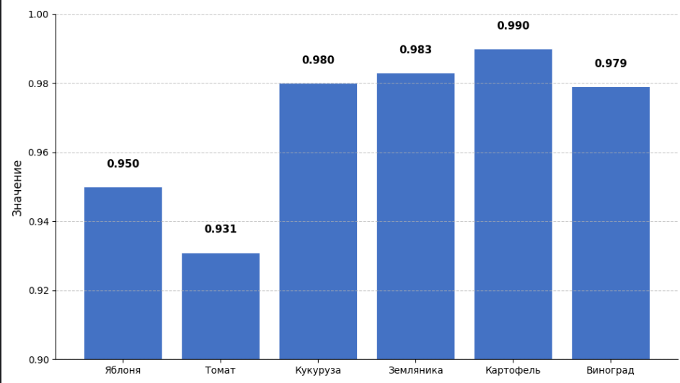
Рисунок 3. Точность бинарных классификаторов на тестовых данных

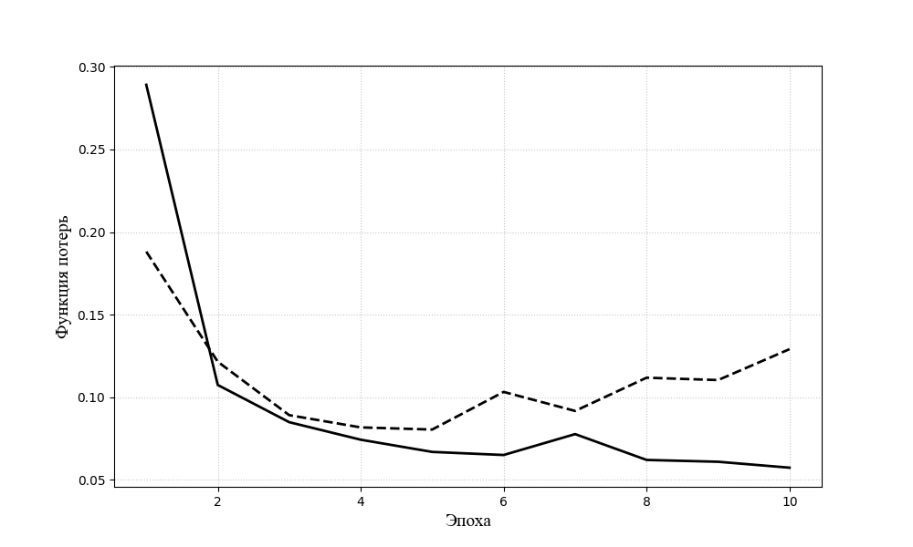
Рисунок 4. Динамика функции потерь при обучении модели apple_binary. Сплошная кривая соответствует обучающей выборке, пунктирная — валидационной.
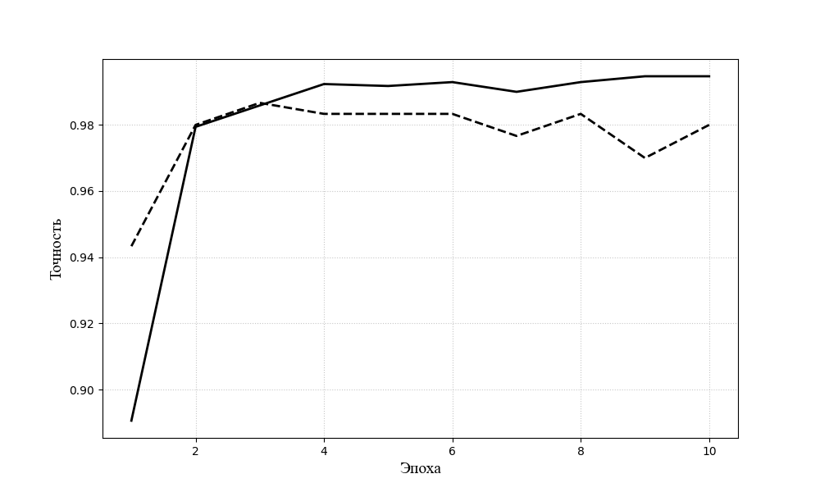
Рисунок 5. Динамика точности (accuracy) при обучении модели apple_binary. Сплошная кривая соответствует обучающей выборке, пунктирная — валидационной.
На примере яблони можно убедиться, что высокая итоговая точность достигается уже на ранних этапах обучения: модель выходила на val_accuracy ≈ 0.98 в первые эпохи. Однако при дальнейшем обучении наблюдалась характерная картина расхождения метрик: тренировочная точность продолжала расти, тогда как валидационная стабилизировалась или колебалась, а val_loss переставал устойчиво уменьшаться.
Это свидетельствует о том, что даже для относительно простой бинарной задачи емкость модели MobileNetV3Large достаточна для быстрого запоминания полезных признаков, но избыточное обучение ведет к адаптации к шуму. Именно поэтому callback EarlyStopping (patience=5) оказался критически важным инструментом: он фиксировал момент достижения оптимума и предотвращал деградацию обобщающей способности. Заданный лимит в 30 эпох следует рассматривать исключительно как верхнюю границу безопасности, а не как целевую длительность тренировки.

3.2. Результаты категориальной классификации
Категориальная классификация оказалась существенно более сложной задачей. Для четырех культур точность достигла или превысила 0.80: картофель — 0.956, яблоня — 0.933, кукуруза — 0.911 и виноград — 0.844. Для земляники и томата точность составила соответственно 0.730 и 0.700.
Культура | Число болезней | Точность MobileNet
Яблоня | 2 | 0.933
Томат | 6 | 0.700
Кукуруза | 3 | 0.911
Земляника | 4 | 0.730
Картофель | 2 | 0.956
Виноград | 3 | 0.844
Среднее | — | 0.8457

Таблица 7. Результаты категориальной классификации MobileNetV3Large
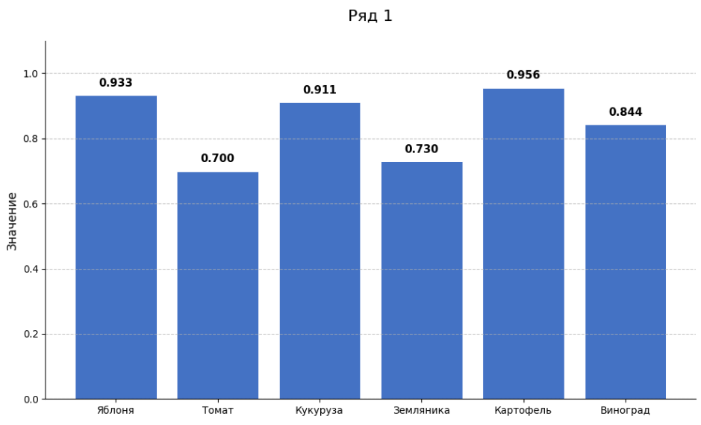
Рисунок 6. Точность категориальных классификаторов MobileNetV3Large
Наблюдается зависимость между числом заболеваний внутри культуры и сложностью классификации. Наиболее сложными оказались томат с шестью заболеваниями и земляника с четырьмя. При увеличении числа классов возрастает количество потенциально близких визуальных признаков и число границ между классами в пространстве признаков. Поэтому одинаковая backbone-архитектура демонстрирует заметно различающееся качество для разных культур.

3.3. Ограничения MobileNet и экспериментальная адаптация архитектуры для сложных культур
Для детального анализа ограничений базовой архитектуры были рассмотрены две наиболее проблемные категории — земляника (4 класса) и томат (6 классов). Именно на этих культурах проявилась недостаточная емкость признакового пространства MobileNetV3Large при необходимости тонкого разделения визуально схожих заболеваний.
Анализ логов обучения показал, что даже с расширенной головой Dense2 легкая backbone-сеть сталкивается с эффектом «потолка точности». На примере томата наблюдался значительный разрыв между train_accuracy (>0.85) и val_accuracy (~0.70), который сохранялся на протяжении всего обучения. Валидационная метрика стабилизировалась уже после 10–12 эпох, демонстрируя лишь незначительные колебания, несмотря на применение ReduceLROnPlateau. Для земляники ситуация была аналогичной: модель быстро достигала плато на уровне ~0.73, но не могла преодолеть барьер в 0.80. Такое поведение указывает на то, что сверточные фильтры MobileNetV3Large эффективно извлекают общие текстуры листа, но им не хватает глубины представления для формирования дискриминативных эмбеддингов, необходимых для разделения близких классов болезней (например, альтернариоза и фитофтороза у томата).
Поскольку дальнейшее увеличение сложности головы Dense2 не дало существенного прироста, было принято решение провести эксперимент с заменой backbone-архитектуры на более емкую модель EfficientNetV2B2. Выбор был обусловлен тем, что EfficientNetV2 использует Fused-MBConv блоки и прогрессивное обучение, что позволяет эффективнее масштабировать глубину сети без катастрофического роста параметров [3]. Целью эксперимента стала проверка гипотезы: позволит ли большая емкость признакового пространства преодолеть выявленный потолок точности для сложных культур.
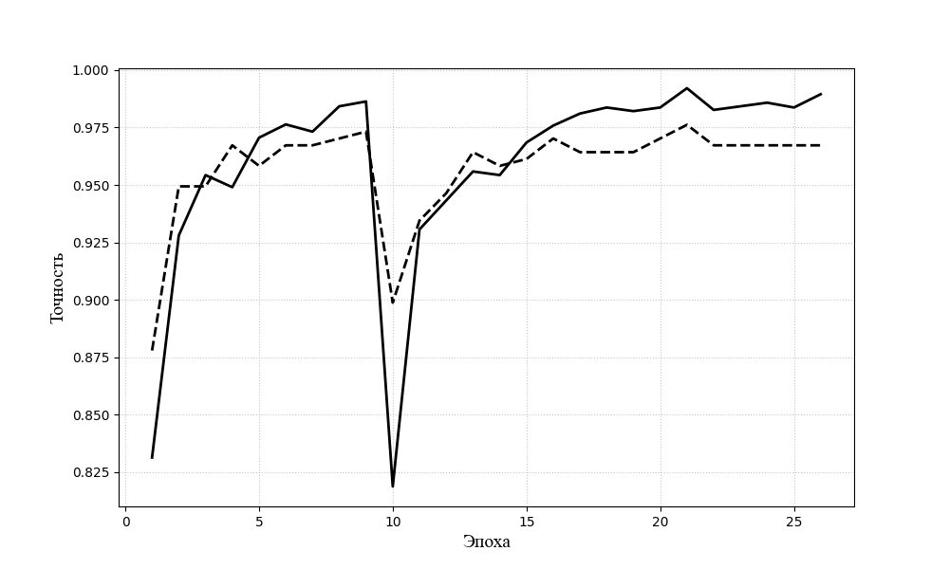Рисунок 7. Динамика точности (accuracy) при обучении модели strawberry_categorical (EfficientNet). Сплошная кривая соответствует обучающей выборке, пунктирная — валидационной.
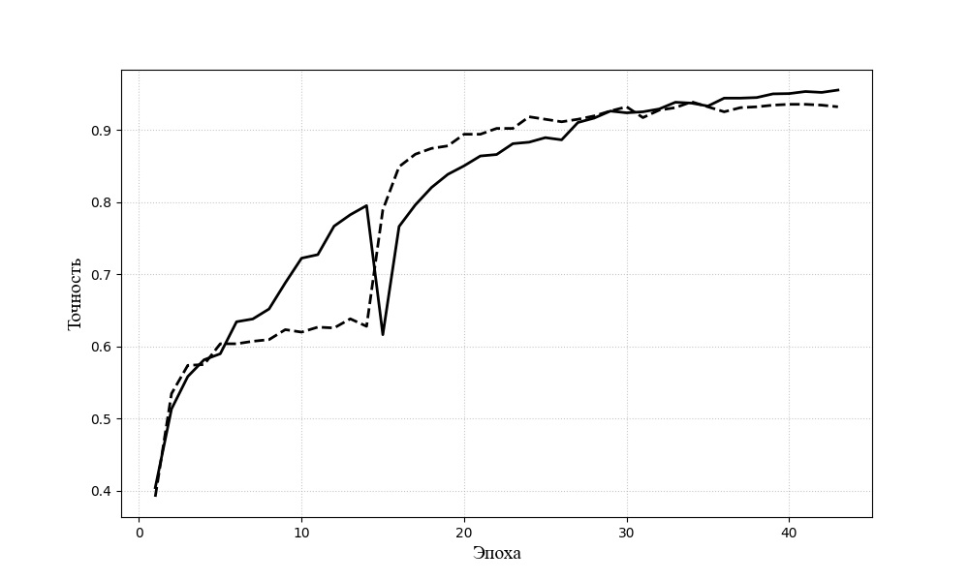
Рисунок 8. Динамика точности (accuracy) при обучении модели tomato_categorical (EfficientNet). Сплошная кривая соответствует обучающей выборке, пунктирная — валидационной.
Культура | Число классов | MobileNet | EfficientNet | Прирост Accuracy
Земляника | 4 | 0.730 | 0.801 | +7.1%
Томат | 6 | 0.700 | 0.755 | +5.5%
Таблица 8. Сравнение эффективности архитектур на сложных категориях
Переход на EfficientNetV2B2 позволил существенно улучшить качество распознавания. Для земляники точность превысила целевой ориентир в 0.80, достигнув значения 0.801. Для томата прирост составил 5.5%, однако итоговое значение 0.755 все еще остается ниже желаемого порога надежности. Это указывает на системный характер проблемы классификации томата: одной лишь смены архитектуры недостаточно, и требуется дополнительное расширение обучающей выборки или специализированные техники аугментации.
Важно отметить ресурсную цену этого улучшения: размер модели увеличился почти в три раза (с 12 до 35 МБ), а время инференса на целевом устройстве возросло примерно на 2 секунды. Таким образом, получен классический инженерный компромисс. На основе этих результатов сформирована стратегия гибридного развертывания:
- Для простых культур (картофель, яблоня, кукуруза, виноград) используется легкая MobileNetV3Large, обеспечивающая высокую точность (>0.90) при минимальном потреблении ресурсов.
- Для сложных культур (томат, земляника) целесообразно применение EfficientNetV2B2, где прирост качества оправдывает дополнительные затраты памяти и времени вычисления.

3.4. Анализ результатов
Экспериментальная часть показывает, что качество системы определяется не одной архитектурой классификатора, а всей последовательностью обработки данных. Первый важный фактор — устранение фоновой информации с помощью сегментатора leaf_seg_final перед классификацией. Второй — отказ от прямой 38-классовой классификации в пользу трехуровневой схемы (растение – болен/здоров – болезнь). Третий — включение внешних изображений и балансировка классов, направленные на уменьшение доменного сдвига между лабораторными и реальными фотографиями.
Наиболее устойчивым компонентом системы оказался бинарный уровень: средняя точность шести бинарных моделей составила 96.88%. Категориальный уровень имеет среднюю точность 84.57% для MobileNetV3Large, причем разброс между культурами значительно выше. Это ожидаемо, поскольку заболевания одной культуры часто имеют сходные визуальные признаки, а количество классов различается от двух до шести.
Результаты также подтверждают целесообразность использования разных архитектур на разных уровнях. MobileNetV3Large является рациональным базовым выбором для всей системы благодаря мобильной направленности и меньшему размеру. Однако для отдельных сложных категориальных задач EfficientNetV2B2 дает заметный прирост качества. Следовательно, окончательная промышленная конфигурация может быть гибридной: легкая MobileNetV3Large для большинства культур и более тяжелая модель только там, где прирост точности оправдывает дополнительные вычислительные затраты.

Список использованной литературы
- Mohanty S. P., Hughes D. P., Salathé M. Using Deep Learning for Image-Based Plant Disease Detection // Frontiers in Plant Science. 2016. Vol. 7. Article 1419. DOI: 10.3389/fpls.2016.01419.
- Howard A., Sandler M., Chu G. et al. Searching for MobileNetV3 // Proceedings of the IEEE/CVF International Conference on Computer Vision (ICCV). 2019. P. 1314–1324. DOI: 10.1109/ICCV.2019.00140.
- Tan M., Le Q. EfficientNetV2: Smaller Models and Faster Training // Proceedings of the 38th International Conference on Machine Learning. PMLR. 2021. Vol. 139. P. 10096–10106.
- He K., Zhang X., Ren S., Sun J. Deep Residual Learning for Image Recognition // Proceedings of the IEEE Conference on Computer Vision and Pattern Recognition (CVPR). 2016. P. 770–778.
- Ronneberger O., Fischer P., Brox T. U-Net: Convolutional Networks for Biomedical Image Segmentation // Medical Image Computing and Computer-Assisted Intervention – MICCAI 2015. LNCS 9351. Springer. 2015. P. 234–241. DOI: 10.1007/978-3-319-24574-4_28.
- Алейников А. Ф., Клименко К. В. Раннее обнаружение комплекса стрессов у растений методом компьютерной визуализации // Сибирский вестник сельскохозяйственной науки. 2026. Т. 56, № 7. С. 89–103. DOI: 10.26898/0370-8799-2026-7-10.

